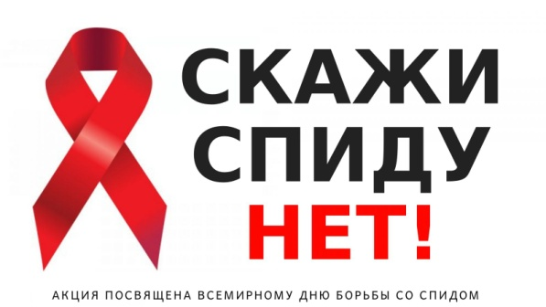
ПАМЯТКА родителям о СПИДе

Уважаемые родители!
1 декабря – Всемирный День борьбы со СПИДом!
СПИД – чума 21 века, лекарство от которого ещё не изобрели.
Почему вы должны говорить о СПИДе со своим ребёнком?
•Потому что детям всех возрастов необходимо всё знать об этой страшной болезни.
•Дети слышат о СПИДе с экрана телевизора, в школе и от друзей во дворе. Многое может и не соответствовать истине.
•У детей возникает много вопросов и тревог относительно СПИДа. Кто лучше родителей сможет на них ответить?!
•Получение ребёнком информации о СПИДе должно быть систематическим.
•Лучший способ научить вашего ребёнка тому, как защититься от СПИДа, состоит в том, чтобы говорить о нем в неформальной обстановке. Много раз повторяя, поскольку ваш ребёнок растет, и у него могут появиться все новые и новые вопросы.

Что надо знать о СПИДе?
СПИД - синдром приобретенного иммунодефицита, смертельно опасная болезнь. СПИД вызывается вирусом, называемым ВИЧ (вирус иммунодефицита человека).
Приобретенного - заболевание приобретается в течении жизни.
Иммунного - недостаточная активность иммунной системы, ее расстройство, ослабление, угасание защитных, иммунных сил организма в противостоянии возбудителям болезней.
Дефицита - отсутствие ответной реакции со стороны иммунной системы на появление патогенных микроорганизмов.

Протекание болезни
Первая стадия - острая инфекция. Протекает как «гриппоподобное заболевание» (повышение температуры, насморк, кашель, сыпь на коже). Спустя 2-3 недели острый период проходит. Следует отметить, что в 60-70% случаев острое начало может отсутствовать. Человек, не зная о наличии вируса, может заражать других.

Вторая стадия - асимптомная инфекция (АИ). Полное отсутствие клинических проявлений ВИЧ-инфекции. Носителей ВИЧ-инфекции можно выявить, только проводя специальные лабораторные исследования.

Третья стадия - персистирующая генерализованная лимфаденопатия (ПГЛ). Возникает через 3-5 лет после второй стадии. На фоне снижения защитных сил организма возникают различные симптомы болезни: увеличение лимфатических узлов, головные боли, расстройство кишечника, упадок сил. Лечение дает кратковременное улучшение, человек еще трудоспособен.

Четвертая стадия - пре-СПИД и собственно СПИД. По мере развития инфекционного процесса иммунная система полностью разрушается. Организм не в состоянии бороться не только с патогенными, но и с обычными микробами. Развиваются поражения слизистых оболочек, лимфоузлов, дыхательной системы, желудочно-кишечного тракта, органов зрения, нервной системы. Больной теряет в весе около 10%. Смертельный исход неизбежен.

Достоверно известны три пути заражения:
- половой (при половом контакте с ВИЧ-инфицированным);
- через кровь (при переливании крови и ее препаратов и использовании нестерильных игл и шприцев, при внутривенном введении наркотиков);
- от матери к ребёнку (во время беременности, родов, кормления грудью).

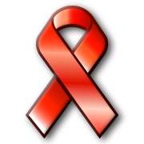
ВИЧ НЕ передается:
- при дружеских поцелуях;
- при рукопожатиях;
- при кашле, чихании;
- через посуду, одежду, белье;
- при посещении бассейна, сауны, туалета;
- при укусах насекомых.

Меры профилактики и защита:

Специфических средств профилактики ВИЧ-инфекции в настоящее время в мире не существует. Поэтому защита от этой страшной болезни зависит от образа жизни и поведения самого человека.
- Главным условием предупреждения заражения является нравственная чистота и верность избранному спутнику жизни.
- Везде и всегда пользоваться только личными предметами гигиены (зубные щетки, бритвы, ножницы).
- Требовать применения стерильного инструмента при обслуживании в различных учреждениях и организациях.
- Избегать случайных половых связей; при их возникновении пользоваться презервативом.
- Не иметь половых связей с людьми, употребляющими наркотики.
- Никогда не употреблять наркотические вещества.

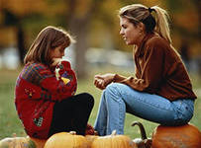
К сожалению, человечеству, вероятно, не скоро удастся избавиться от ВИЧ-инфекции. Поэтому советуем вам не прекращать бесед с ребёнком о ней.

Пусть для вас и вашего ребёнка не будет запретных тем для разговора. И не читайте подростку нотаций! Тогда он с большей охотой будет обращаться к вам за советом при возникновении каких-либо проблем.

ПОМНИТЕ! В настоящее время это неизлечимое заболевание. Единственная защита от ВИЧ – это безопасное поведение. Каждый сам принимает решение и несет ответственность за свои поступки, за свою жизнь. Самое интересное происходит именно сегодня! но не забывайте, что ваше будущее зависит только от вас! Берегите себя!

